МИНОБРНАУКИ РОССИЙСКОЙ ФЕДЕРАЦИИ

ВЛАДИВОСТОКСКИЙ ГОСУДАРСТВЕННЫЙ УНИВЕРСИТЕТ

ЭКОНОМИКИ И СЕРВИСА

ИНСТИТУТ ИНФОРМАЦИОННЫХ ТЕХНОЛОГИЙ

КАФЕДРА ИНФОРМАЦИОННЫХ ТЕХНОЛОГИЙ И СИСТЕМ

ОТЧЁТ  
по проектной работе

Разработка чат-бота для страницы   
«Заочное обучение» сайта ВГУЭС

Студенты

гр. БИС–18–01 __________________________ М.В. Водяницкий

__________________________ А.Д. Шнейдер

__________________________ Д.А. Мальцев

__________________________ Е.А. Бова

Руководитель __________________________ О.Б. Богданова

Владивосток 2021

Содержание

1 Общее описание проекта 3

2 Содержательная часть 4

2.1 Постановка задачи 4

2.2 Стейкхолдеры проекта 4

2.3 Описание продуктовых результатов проекта 5

2.4 Декомпозиция проекта 5

2.5 Календарный график работ по проекту 6

2.6 Образовательные результаты проекта 6

2.7 Распределение обязанностей в команде проекта 7

3 Результат проекта 8

3.1 Разработка программного модуля и дизайна админ-панели 8

3.2 Разработка дополнительных модулей и дизайна для клиентской части 10

3.3 Разработка дерева вопросов 11

3.4 Работа с проектом 12

Заключение 13

1. Общее описание проекта

Внутренним заказчиком выступил Институт Заочного Дистанционного Обучения Владивостокского Государственного Университета Экономики и Сервиса.

Руководителем проекта выступила Богданова Ольга Борисовна.

В проектную команду вошли студенты 3 курса:

* Бова Елена Александровна (БИС-18-01)
* Мальцев Данил Андреевич (БИС-18-01)
* Шнейдер Аркадий Дмитриевич (БИС-18-01)
* Водяницкий Марк Вадимович (БИС-18-01)

Тип проекта: Продуктовый проект.

Местом работы по проекту выступал Владивостокский Государственный Университет Экономики и Сервиса.

Проблемы, на решение которой направлен проект:

* сокращение времени сотрудников на консультирование лиц, заинтересованных в предоставляемых ИЗДО услугами;
* оптимизация работы с клиентами;
* предоставление корректной и точной информации в режиме постоянного времени.

Цель проекта: оптимизация процесса консультирования клиентов сотрудниками ИЗДО.

1. Содержательная часть
   1. Постановка задачи

В рамках проекта необходимо было разработать прототип чат-бота. В работе должен быть использован язык PHP и PHP-фреймворк «Laravel». Были установлены следующие требования к системе:

* Поддержка PHP 7.1 и выше;
* Наличие MySQL-подобной базы данных (например, Рostgres, Mariadb);
* Сервера, работающего с PHP (например, Apache, Nginx).

В разработке данного чат-бота были использованы Nginx и Mariadb.

Для достижения цели проекта были поставлены следующие задачи:

* Проанализировать результаты работ с предыдущих семестров, сделать выводы о недостатках разработанного проекта и составить будущий план работ по проекту;
* Протестировать и отладить клиентскую часть;
* Протестировать и отладить администраторскую панель;
* Проверить работу чат-бота на основе тестовых данных;
* Разработать дерево вопросов;
* Составить руководство администратора чат-бота;
* Подготовить проект к последующей передаче.

Перечисленные задачи были равномерно распределены между всеми участниками проекта и выполнены.

* 1. Стейкхолдеры проекта

Ниже приведены стейкхолдеры проекта:

* Потенциальные абитуриенты
* Сотрудники ИЗДО;
* Обучающиеся ИЗДО;
* Руководство ИЗДО.

Обучающиеся ИЗДО имеют небольшое влияние на реализацию проекта и также могут оказать слабую поддержку проекту.

Потенциальные абитуриенты заинтересованы в реализации проекта, поэтому имеют большее чем обучающиеся ИЗДО влияние.

Сотрудники и руководство ИЗДО имеют самое сильное влияние на ход реализации проекта, так как именно ИЗДО является заказчиком проекта.

* 1. Описание продуктовых результатов проекта

Далее приведены продуктовые результаты проекта:

* + Разработали и внесли структуру вопросов;
  + Разработанный front-end модуль с функцией оставления номер телефона;
  + Разработанный модуль API для работы с номерами телефонов;
  + Разработанный модуль вывода ключей для панели администратора;
  + Разработанный модуль вывода оставленных номеров телефона;
  + Подготовили документацию.
  1. Декомпозиция проекта

Проект представлен в виде иерархической структуры работ, полученный в результате последовательной декомпозиции. Ниже приведена структура работ по проекту:

1. Ознакомление с работами
   1. Ознакомление с выполненными в предыдущих семестрах работами
   2. Ознакомление с необходимой документацией
2. Создание админ-панели
   1. Разработка front-end модуля админ-панели
   2. Создание модуля API для работы
3. Отладка и дебаггинг
   1. Отладка и поиск багов в админ-панели
   2. Отладка и поиск багов в клиентской части
4. Проверка работы чат-бота
   1. Внесение тестовых данных
   2. Тестирование на основе тестовых данных
   3. Исправление найденных ошибок
5. Доработка проекта на основе внесенных заказчиком правок
   1. Разработка функции оставления номера телефона
      1. Создание front-end модуля с функцией оставления номер телефона
      2. Создание модуля API для работы с номерами телефонов
      3. Реализация модуля вывода оставленных номеров телефона
   2. Реализация модуля вывода ключей для панели администратора
      1. Создание модуля API для работы с ключами
      2. Реализация модуля вывода ключей
   3. Создание дерева вопросов
      1. Разбиение вопросов на блоки
      2. Внесение новой структуры вопросов в БД
      3. Внесение ключевых слов в БД
6. Тестирование проекта
   1. Тестирование админ-панели
   2. Тестирование клиентской части
   3. Доработка чат-бота на основе результатов тестирования
7. Подготовка к передаче проекта
   1. Создание руководства пользователя для админ-панели
   2. Создание руководства установки программных модулей

По данной структуре декомпозиции проект имеет точное описание работ, необходимых для выполнения поставленных задач.

* 1. Календарный график работ по проекту

Для календарного плана была разработана диаграмма Ганта, представленная на рисунке 2.1. Данная диаграмма показывает график планируемых работ на текущий семестр обучения.

Рисунок 2.1 – Диаграмма Ганта

Встречи по проекту командой осуществлялись еженедельно, встречи с заказчиком проходили 14.12.2020 и 20.01.2021.

* 1. Образовательные результаты проекта

Для выполнения поставленных задач был освоен следующий проектный инструментарий:

* Visual Studio Code, используемый в качестве редактора кода,
* Laravel – фреймворк, использованный для реализации бэкенда проекта,
* Bootstrap – фронтенд фреймворк, используемый для админ-панели,
* Vue – фреймворк, используемый для фронтенда, в частности, для клиентской части проекта,
* Gitlab CE – многофункциональный инструментарий, использовался как: система управления репозиториями программного кода, инструмент отслеживания хода выполнения проекта, и многое другое,
* Sentry – инструмент мониторинга ошибок.

Каждый участник команды освоил необходимый для его работы инструментарий.

Ниже приведены образовательные результаты проекта:

* + Получили новый опыт коллективной разработки;
  + Улучшили навыки планирования задач;
  + Закрепили знания по работе с базами данных;
  + Закрепили знания по работе с PHP-фреймворком «Laravel»;
  + Закрепили знания в работе с JavaScript фреймворком «Vue»;
  + Освоили навыки тестирования программного обеспечения.
  1. Распределение обязанностей в команде проекта

Роли и работы внутри команды были распределены в соответствии с таблицей 1.

Таблица 1 – Распределение ролей и работ

|  |  |  |
| --- | --- | --- |
| **Участник** | **Роль** | **Выполняемые работы** |
| Бова Елена | Менеджер проекта,  код-ревьюер | Разработка и внесение структуры вопросов;  Планирование работ;  Составление диаграммы Ганта;  Подготовка презентации для промежуточной и итоговой защиты;  Написание отчета по проделанной работе;  Написание руководства пользователя. |
| Мальцев Данил | Программист, тестировщик | Разработка программного модуля и дизайна панели администрирования;  Разработка модуля вывода ключей для панели администратора и модуля вывода оставленных номеров телефона  Дебаггинг админ-панели. |
| Шнейдер Аркадий | Программист, тестировщик | Разработка модуля API для работы с номерами телефонов;  Разработка front-end модуля с функцией оставления номер телефона. |
| Водяницкий Марк | Программист, тестировщик,  код-ревьюер | Доработка API для чат-бота;  Внедрение инструмент мониторинга ошибок Sentry;  Дебаггинг бэкенда, админ-панели и клиентской части;  Настройка автодеплоя для новой админ-панели. |

1. Результат проекта

Для написания кода использовался редактор Visual Studio Code. Фронтенд разработка велась с помощью JavaScript фреймворка «Vue». Бэкенд разработка велась с помощью PHP-фреймворка «Laravel».

Для всех проектов использовался CI/CD, то есть автоматическое развертывание (рис 3.1). Это сильно помогает в отладке и тестировании проекта, так как при любом изменении кода в репозиториях результат появляется почти сразу.

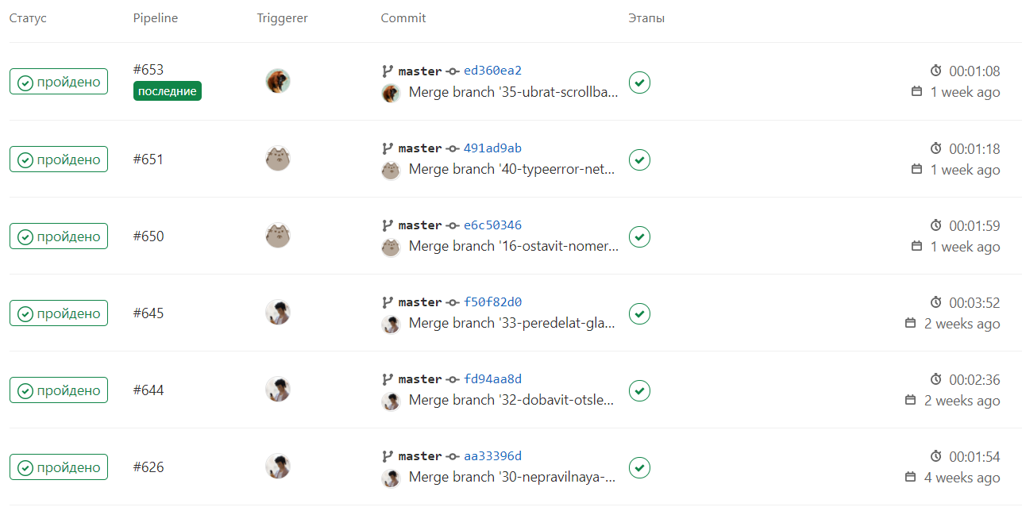

Рисунок 3.1 – Автодеплой в проекте

* 1. Разработка программного модуля и дизайна админ-панели

Для создания новой админ-панели был использован Bootstrap для фронтенд и Laravel для бэкенда. При создании использовался ранее разработанный API модуль бэкенда.

В панели администрирования создана страница входа, куда вводится ключ, удалить который можно в панели администратора. Также создана главная страница, куда выведены все вопросы и ответы в виде дерева (рис. 3.2). На этой странице можно добавить, изменить или удалить вопросы, ответы или варианты ответов.

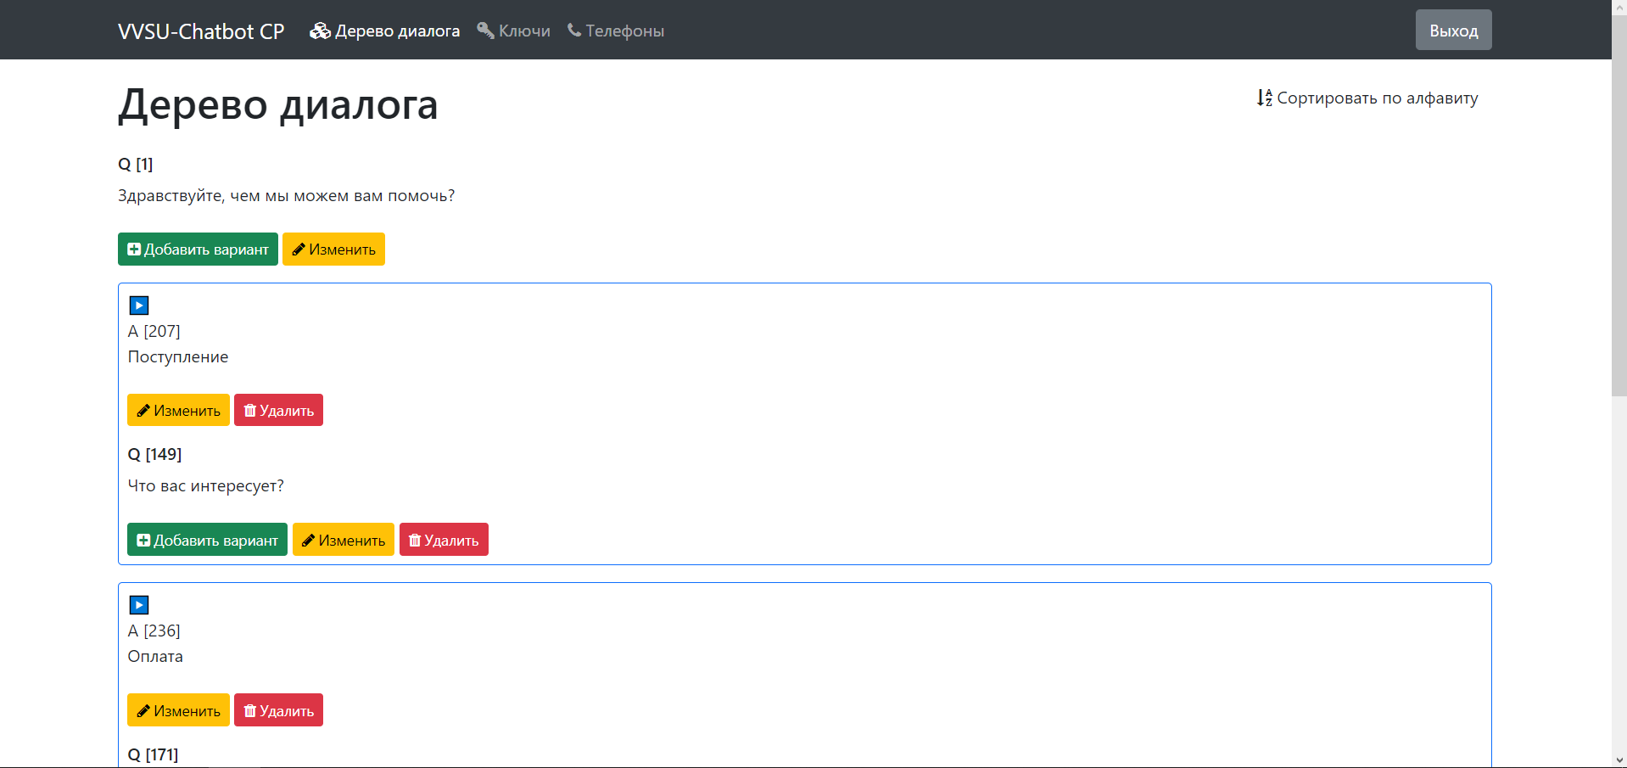

Рисунок 3.2 – Новая панель администратора

Для дерева вопросов была реализована сортировка по алфавиту и в хронологической последовательности.

Реализован модуль вывода таблицы ключей с возможностью удаления ключей. Данный модуль представлен на рисунке 3.3.

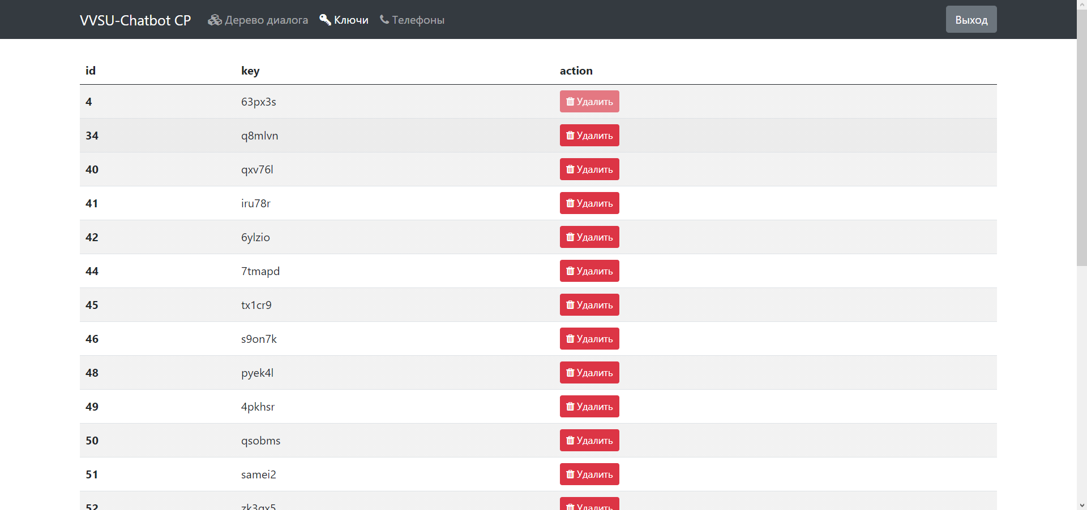

Рисунок 3.3 – Таблица ключей в админ-панели

В админ-панели создан раздел с выводом оставленных номеров телефонов.

Таблица с номерами телефонов представлена на рисунке 3.4

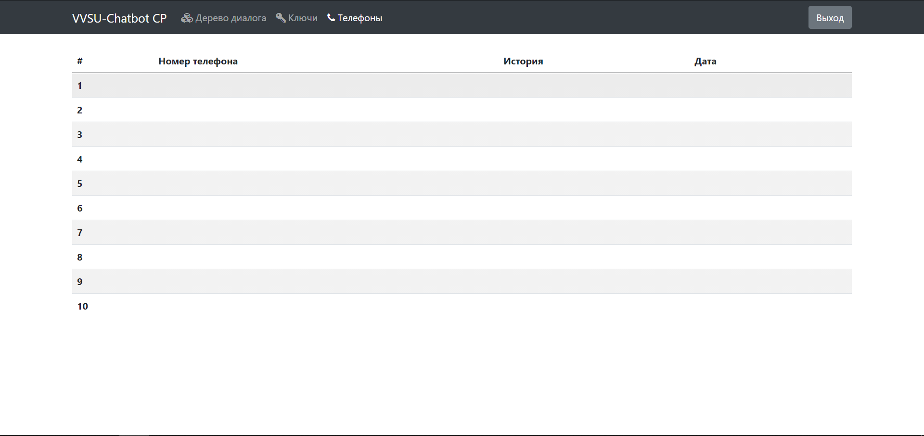

Рисунок 3.4 – Таблица оставленных номеров телефонов в админ-панели

Для этой данного модуля была доработана база данных и создан модуль API для работы с номерами телефонов.

* 1. Разработка дополнительных модулей и дизайна для клиентской части

В фронтенд чат-бота был внедрен дополнительный модуль, выполняющий функцию оставления номера телефона. Результат внесенных изменений представлен на рисунке 3.5.

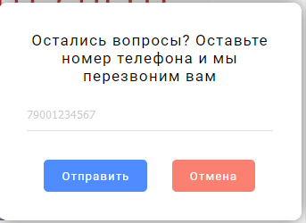

Рисунок 3.5 – Окно для оставления номера телефона

Для возвращения к диалогу с ботом реализована кнопка «Отмена» в окне для оставления номера телефона.

Для вызова данного окна была создана кнопка «Остались вопросы?».

Реализация данной кнопки представленная на рисунке 3.6.

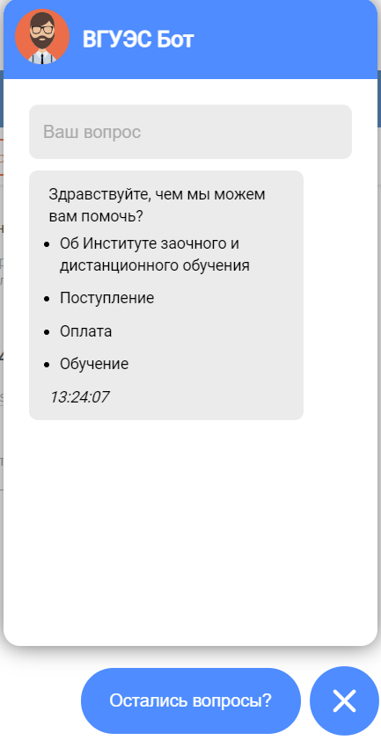

Рисунок 3.6 – Кнопка «Остались вопросы?»

* 1. Разработка дерева вопросов

Все имеющиеся вопросы были сгруппированы для упрощения поиска в окне диалога чат-бота (рис. 3.7).

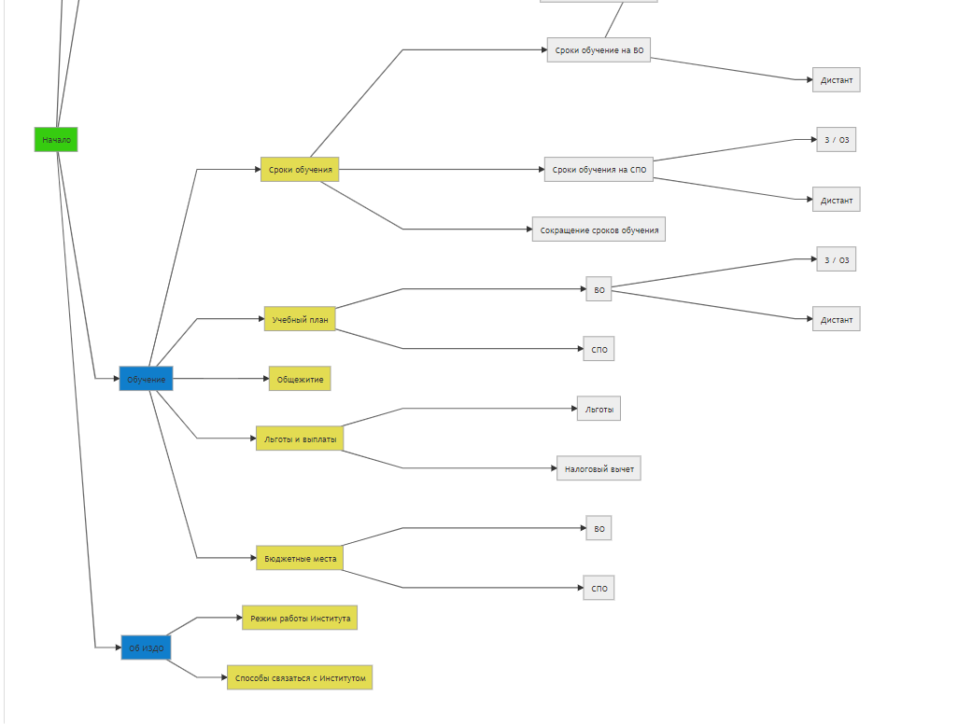

Рисунок 3.7 – Часть реализованного дерева

После разработки данного дерева была внесена его структура в чат-бот при помощи новой админ-панели. Также были перенесены ключевые слова для вопросов.

Внесенное в чат-бот дерево представлено на рисунке 3.8.

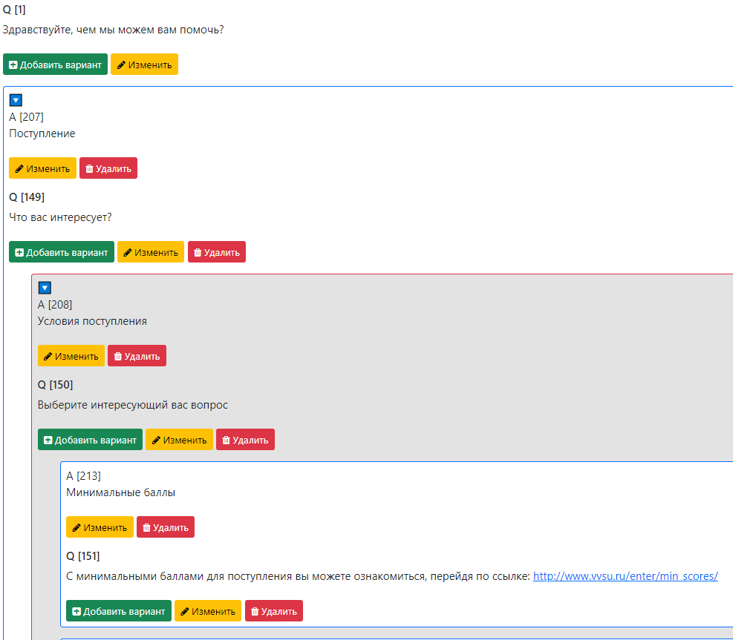

Рисунок 3.8 – Часть реализованного дерева в админ-панели

* 1. Работа с проектом

При дебаггинге проекта были сделаны следующие работы:

* При работе с администраторской панелью были замечены баги при сворачивании подветок дерева, которые были устранены.
* В клиентской части чат-бота был исправлен баг с переходом на вопросы выше, который некорректно отображал страницу с диалогом при ее перезагрузке.

Была написана документация к админ-панели.

Заключение

По итогам нами был выполнен проект чат-бота, а именно, к концу семестра были созданы модуль API для работы с номерами телефонов, модули вывода оставленных номеров телефона и вывода ключей для панели администратора, front-end модуль с функцией оставления номера телефона, была полностью переработана панель администратора, добавлены разделы с ключами доступа и оставленными номерами телефонов, разработана и внесена структура вопросов в виде дерева, подготовлена документация к проекту. Дополнительно был произведен поиск и исправление багов в проекте.

Для будущего проекта были выделены следующие перспективы:

* Разработка аналитического модуля, включающего в себя построение графиков, частоту запросов в/за определенный период времени;
* Разработка установщика бэкенд-части чат-бота.